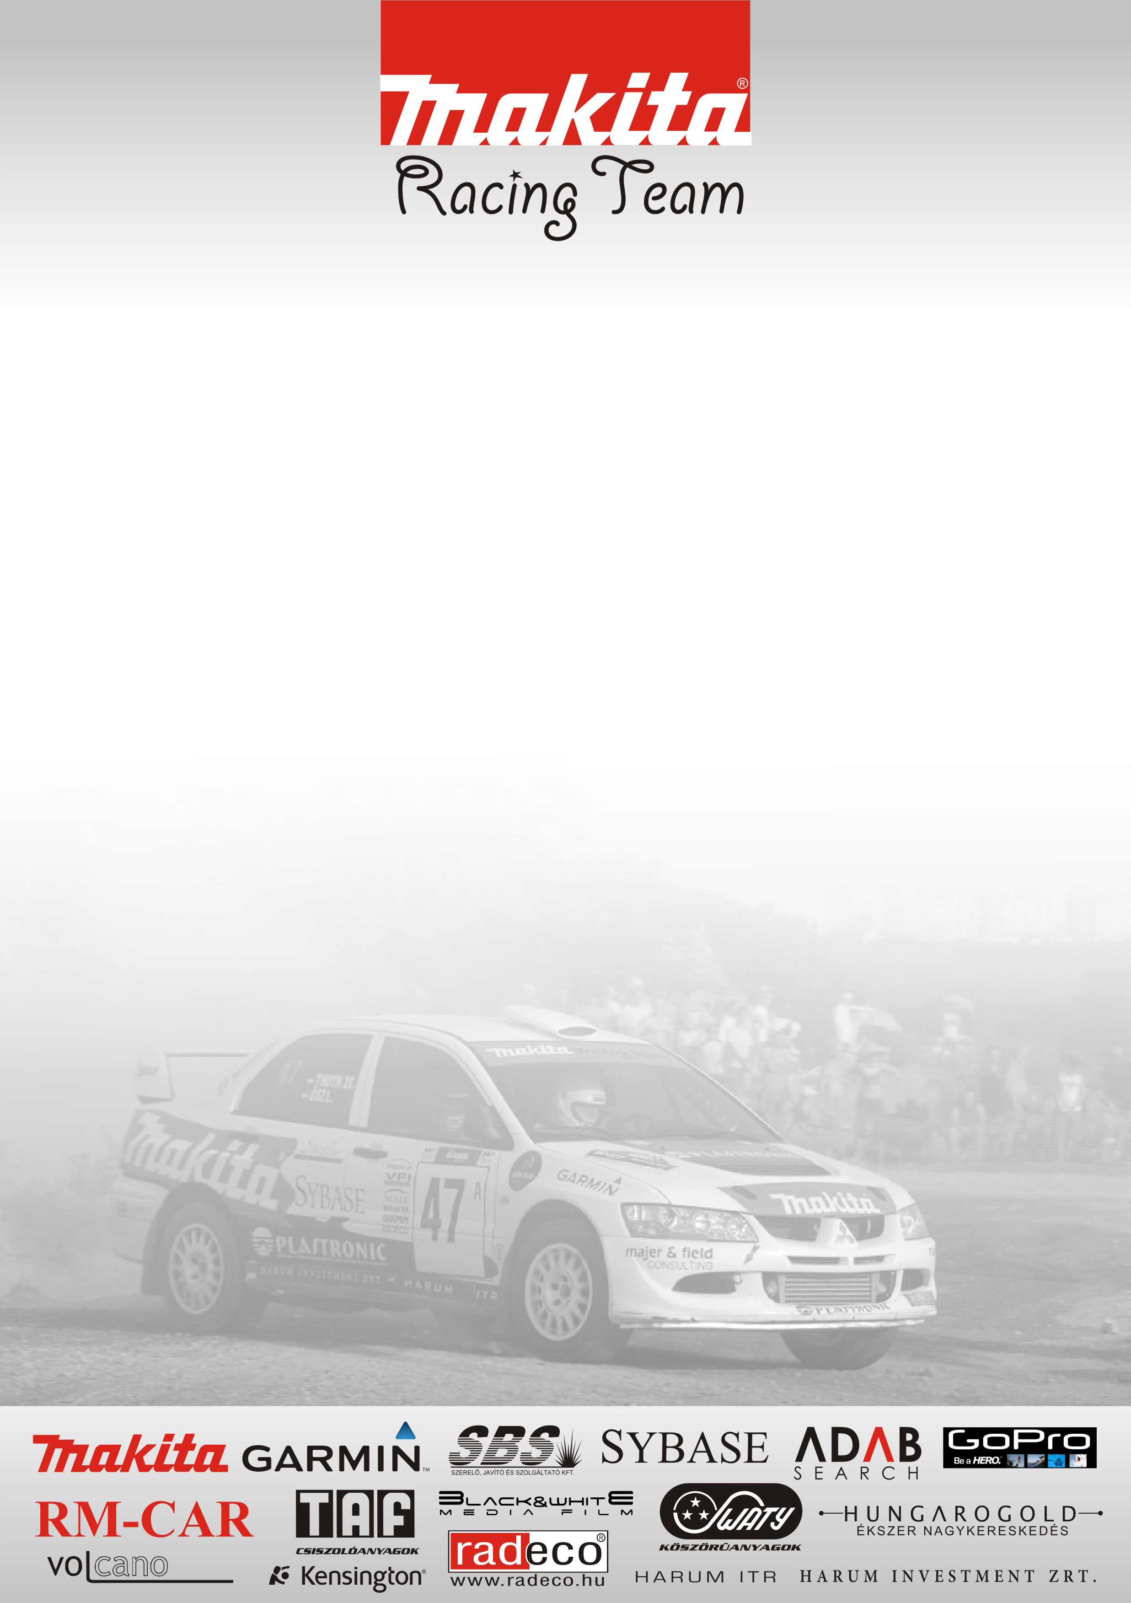
Folytatódott a tavalyi pech szériánk, csak a csapat fele nem látta meg a célt az idén nyitón ismét! Úgy tűnik a Makita Team életében az évadnyitó mindig a legnehezebb, legnagyobb lépcső!

Versenyzők: Tóth Csaba – Tóth Zsolt
Domonkos László – Palotai Kristóf
Krupa Zoltán – Bagdány István

Tóth Csaba – Tóth Zsolt / Mitsubishi Evo 8 Gr. A /

Sajnálkozva, ugyanakkor valahol elégedetten tértünk haza a versenyről! Azt gondolom és ebben a csapat többi tagja is egyet értett velünk, hogy a bemutatkozásunk amilyen rövid volt olyan jól is sikerült! A teljesített szakaszokon a várakozásunkon felüli időt autózuk. Nagyon jól sikerült az autót beállítani, ezért aztán igazán élvezetesen lehetett vele autózni! A 4. gyorsasági szakaszt sajnos már nem tudtuk megkezdeni mert az autón a turbó tönkre ment, de a lelkesedésünk töretlen és Miskolcon újra nekifutunk!

Domonkos László – Palotai Kristóf / Mitsubishi Evo6 Gr. A /

Célban ismét, bár némi bosszúsággal tűzdelten ért számunkra véget az évadnyitó! Az autónk jól működött végig, de sajnos minekünk is előjött a fékhiba ami szinte mindenkinél jelentkezik aki a széria „kis” féket használja! Nálunk nem túlterhelési hanem egyszerű mechanikai hiba / eltörött a kézifék munkahenger szára „ lépett fel ami miatt kb 180km/h val belecsapódtunk fék nélkül egy lassítóba. Ez rendesen összetörte az autó elejét, lámpát lökhárítót, cooler hűtőt! Majd, hogy teljes legyen a kép kaptunk egy 20mp s büntetést is mivel nem teljesítettük a lassítót! Nagyon rosszul esett a felügyelő testülettől, hogy további büntetést is ránk mért pedig fényképpel, leírással is bizonyítottuk, hogy nem szándékosan törtük össze a kocsit, és romboltuk össze a lassítót! Viszont az új pontrendszernek köszönhetően NYRB abszolút 9. helyén végeztünk.

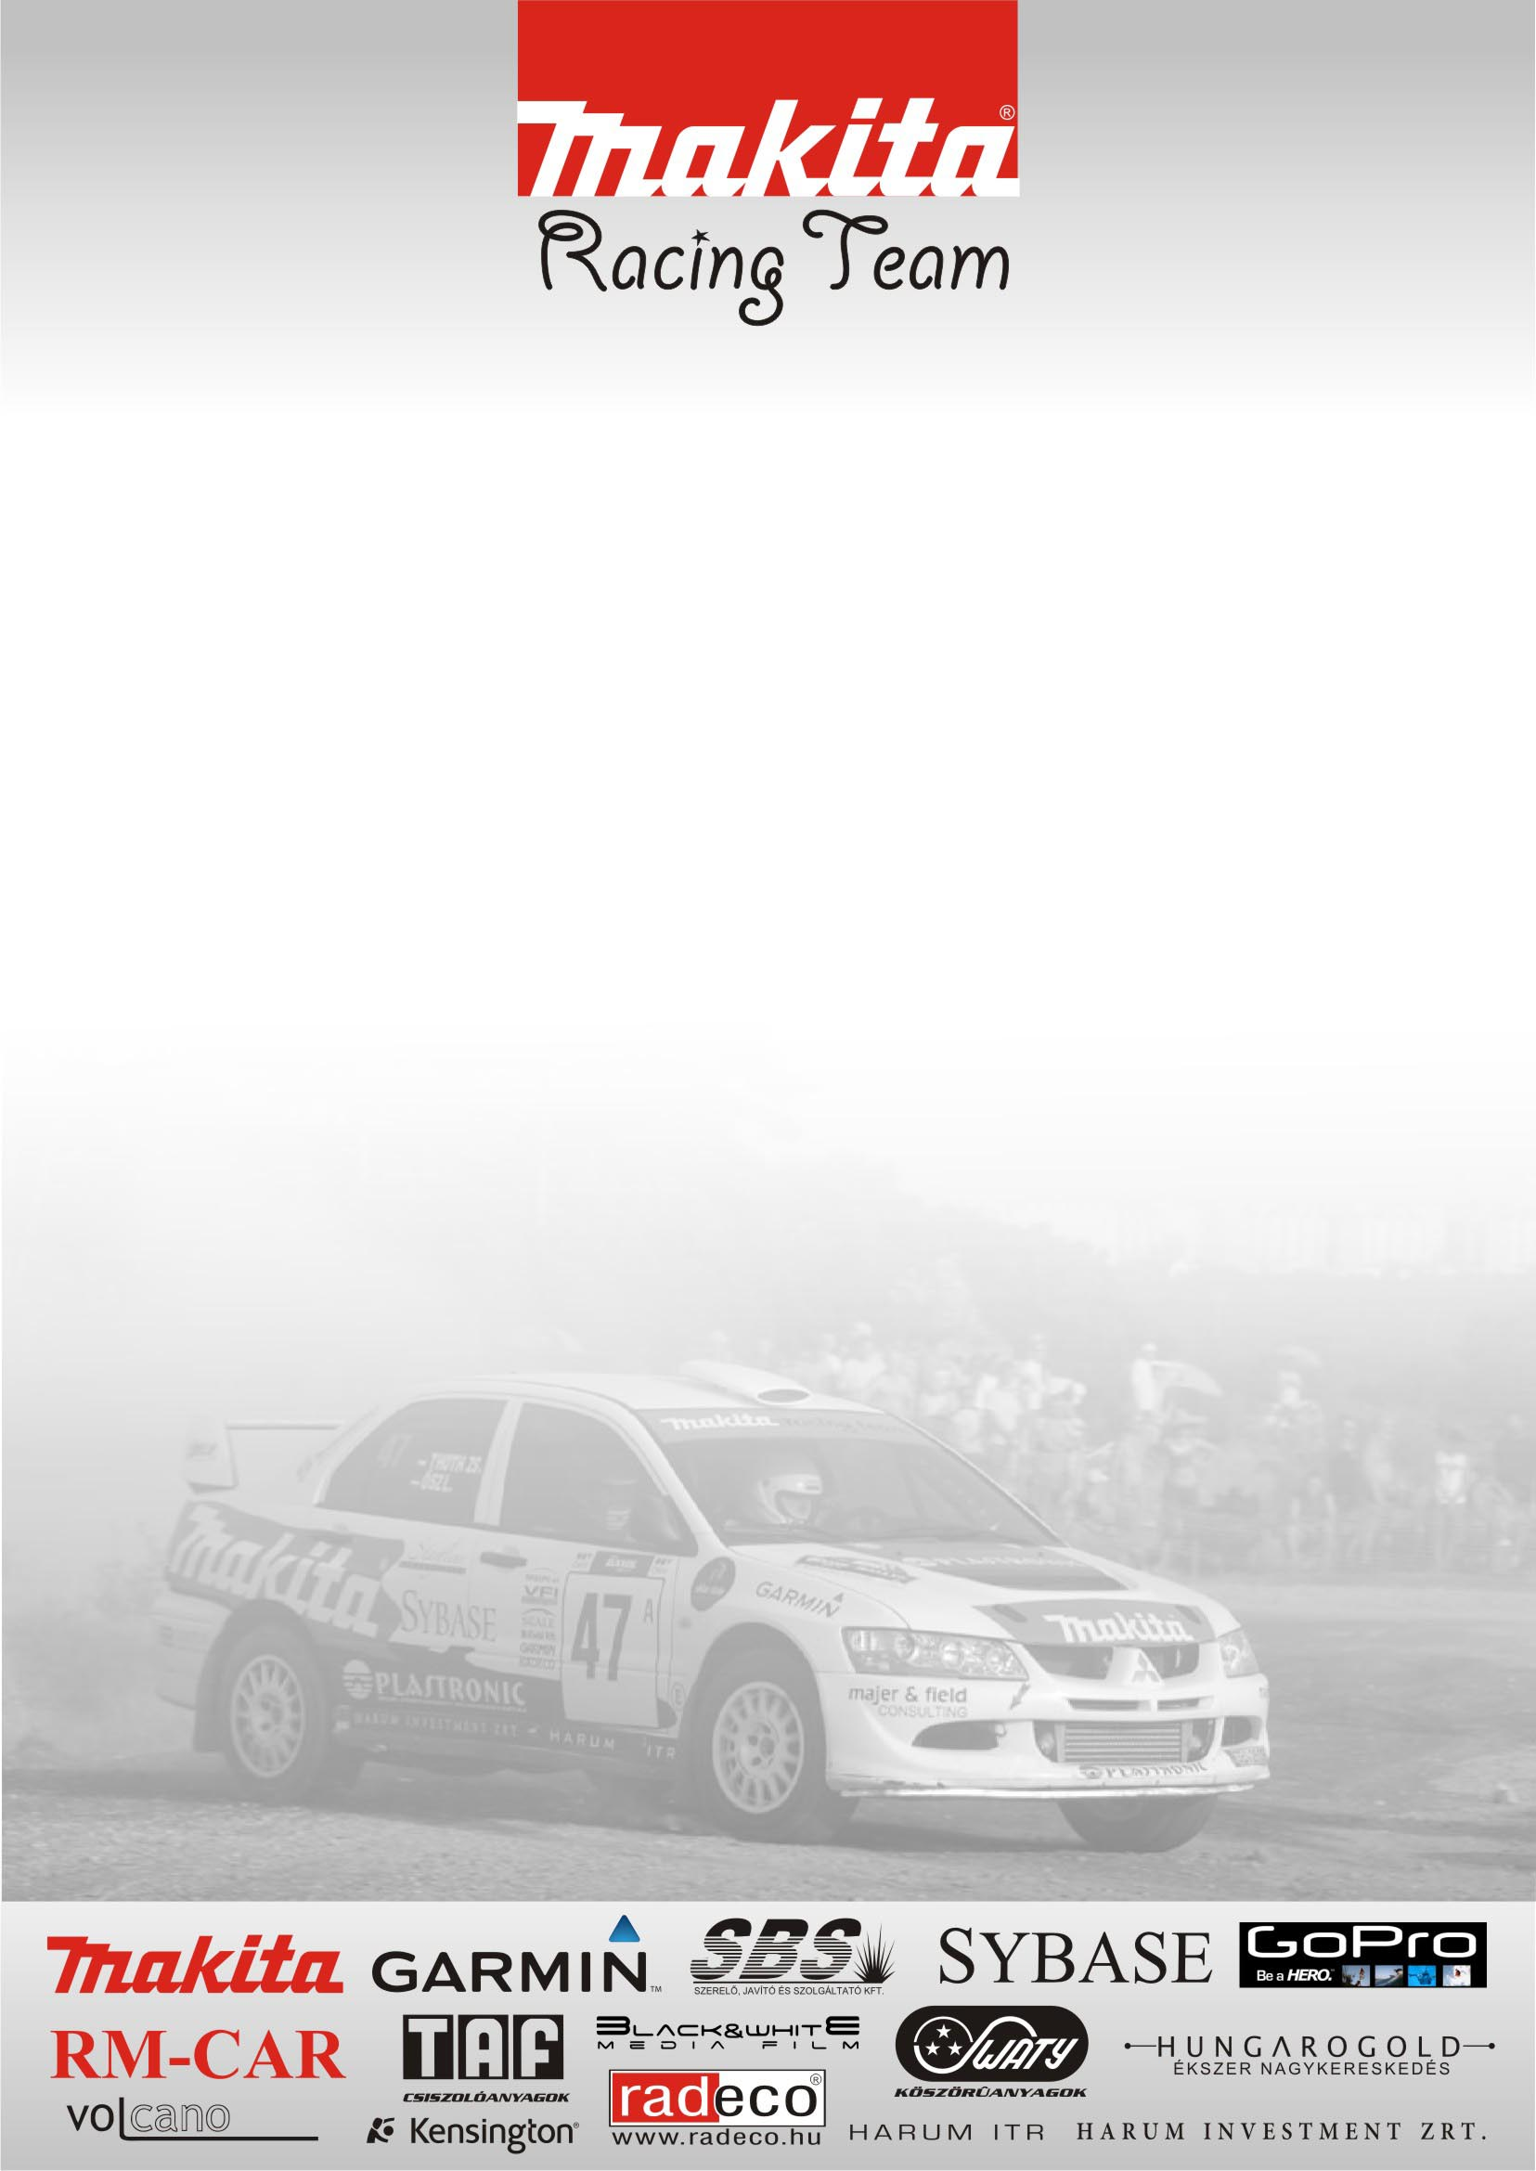
Krupa Zoltán - Bagdány István / Renault Clio Gr. N /

Ahogy már említettük, mi most nem vettünk részt a viadalon versenyzőként, csak mint segítők! De így is sok tapasztalatot szereztünk a csapat működésével kapcsolatban! Megtudtuk tervezni a szerviz kinézetet, logisztikát, étkezést mindent! Szerintem sokat fejlődtünk a szerviz területén most! Bizakodóan várjuk a Miskolc Rally-t!

forrás: www.makitaracingteam.hu

